Google推荐的图片加载库Glide介绍
在泰国举行的谷歌开发者论坛上，谷歌为我们介绍了一个名叫 Glide 的图片加载库，作者是bumptech。这个库被广泛的运用在google的开源项目中，包括2014年google I/O大会上发布的官方app。
它的成功让我非常感兴趣。我花了一整晚的时间把玩，决定分享一些自己的经验。在开始之前我想说，Glide和Picasso有90%的相似度，准确的说，就是Picasso的克隆版本。但是在细节上还是有不少区别的。

导入库
Picasso和Glide都在jcenter上。在项目中添加依赖非常简单：
Picasso
1  2  3 | dependencies {  compile 'com.squareup.picasso:picasso:2.5.1'  }
Glide
1  2  3  4 | dependencies {  compile 'com.github.bumptech.glide:glide:3.5.2'  compile 'com.android.support:support-v4:22.0.0'  }
Glide需要依赖Support Library v4，别忘了。其实Support Library v4已经是应用程序的标配了，这不是什么问题。

基础
就如我所说的Glide和Picasso非常相似，Glide加载图片的方法和Picasso如出一辙。
Picasso
1  2  3 | Picasso.with(context)  .load("http://inthecheesefactory.com/uploads/source/glidepicasso/cover.jpg")  .into(ivImg);
Glide
1  2  3 | Glide.with(context)  .load("http://inthecheesefactory.com/uploads/source/glidepicasso/cover.jpg")  .into(ivImg);
虽然两者看起来一样，但是Glide更易用，因为Glide的with方法不光接受Context，还接受Activity 和 Fragment，Context会自动的从他们获取。
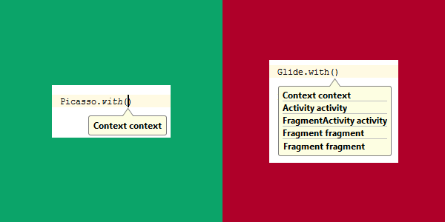
同 时将Activity/Fragment作为with()参数的好处是：图片加载会和Activity/Fragment的生命周期保持一致，比如 Paused状态在暂停加载，在Resumed的时候又自动重新加载。所以我建议传参的时候传递Activity 和 Fragment给Glide，而不是Context。

默认Bitmap格式是RGB_565
下面是加载图片时和Picasso的比较（1920x1080 像素的图片加载到768x432的ImageView中）
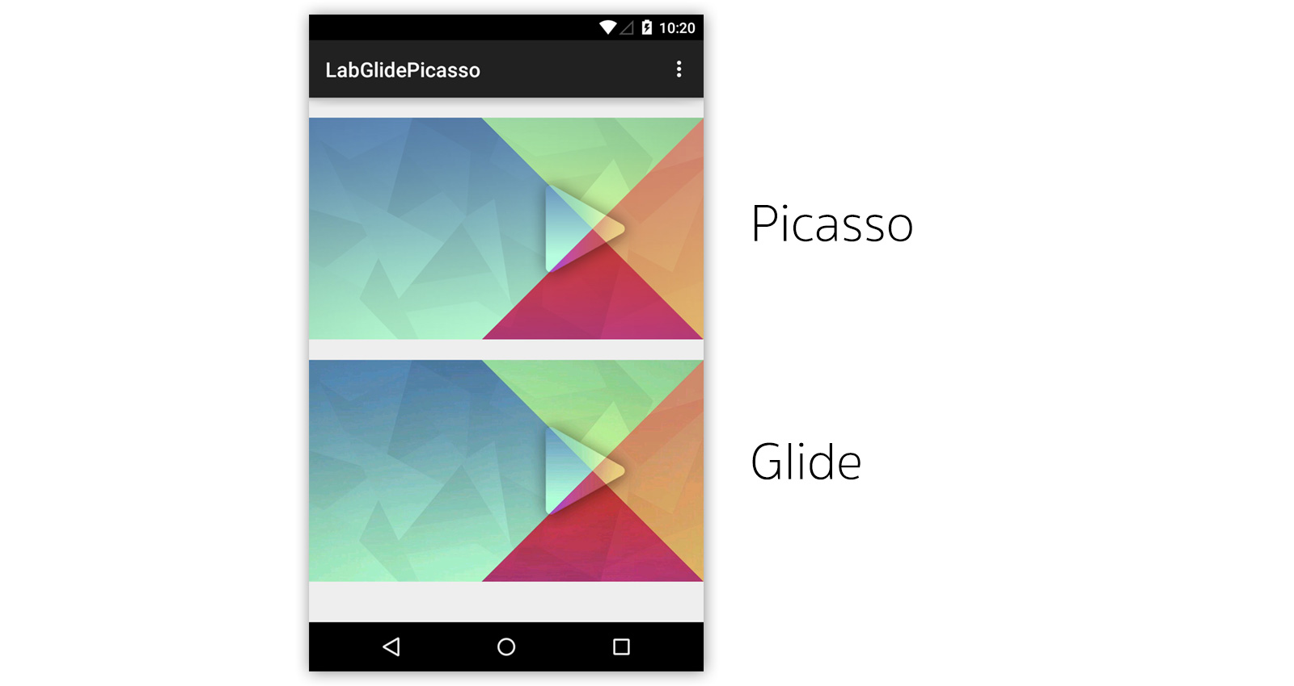
可以看到Glide加载的图片质量要差于Picasso（ps：我看不出来哈），为什么？这是因为Glide默认的Bitmap格式是RGB_565 ，比ARGB_8888格式的内存开销要小一半。下面是Picasso在ARGB8888下与Glide在RGB565下的内存开销图（应用自身占用了8m，因此以8为基准线比较）：
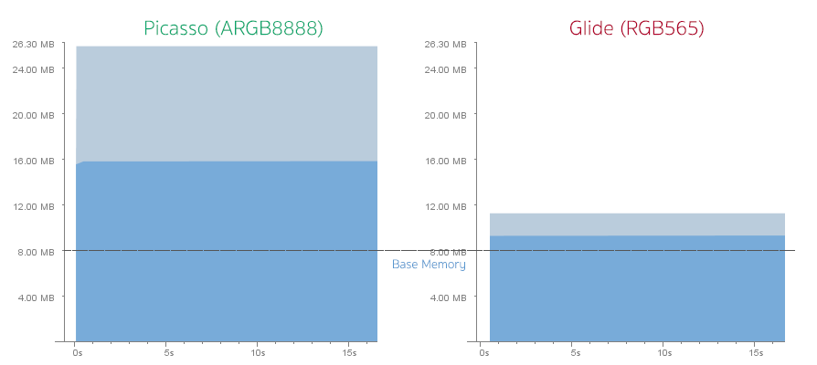
如果你对默认的RGB_565效果还比较满意，可以不做任何事，但是如果你觉得难以接受，可以创建一个新的GlideModule将Bitmap格式转换到ARGB_8888：
1  2  3  4  5  6  7  8  9  10  11  12  13 | public class GlideConfiguration implements GlideModule {  @Override  public void applyOptions(Context context, GlideBuilder builder) {  // Apply options to the builder here.  builder.setDecodeFormat(DecodeFormat.PREFER_ARGB_8888);  }  @Override  public void registerComponents(Context context, Glide glide) {  // register ModelLoaders here.  }  }
同时在AndroidManifest.xml中将GlideModule定义为meta-data
1  2 | <meta-data android:name="com.inthecheesefactory.lab.glidepicasso.GlideConfiguration"  android:value="GlideModule"/>
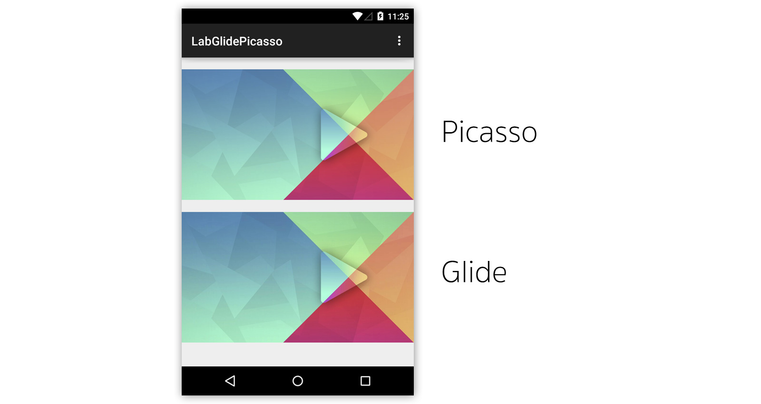
这样看起来就会好很多。
我们再来看看内存开销图，这次貌似Glide花费了两倍于上次的内存，但是Picasso的内存开销仍然远大于Glide。
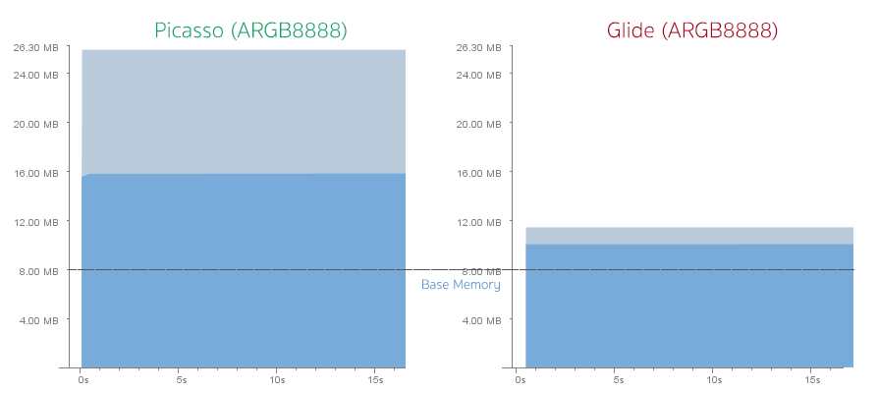
原因在于Picasso是加载了全尺寸的图片到内存，然后让GPU来实时重绘大小。而Glide加载的大小和ImageView的大小是一致的，因此更小。当然，Picasso也可以指定加载的图片大小的：
1  2  3  4 | Picasso.with(this)  .load("http://nuuneoi.com/uploads/source/playstore/cover.jpg")  .resize(768, 432)  .into(ivImgPicasso);
但是问题在于你需要主动计算ImageView的大小，或者说你的ImageView大小是具体的值（而不是wrap_content），你也可以这样：
1  2  3  4  5 | Picasso.with(this)  .load("http://nuuneoi.com/uploads/source/playstore/cover.jpg")  .fit()  .centerCrop()  .into(ivImgPicasso);
现在Picasso的内存开销就和Glide差不多了。
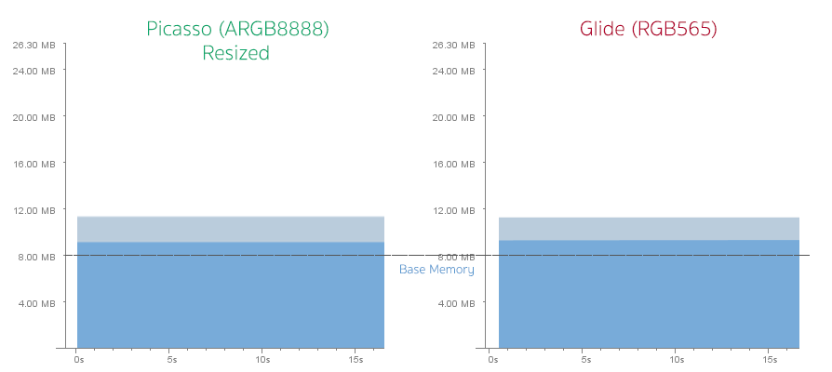
虽然内存开销差距不到，但是在这个问题上Glide完胜Picasso。因为Glide可以自动计算出任意情况下的ImageView大小。

Image质量的细节
这是将ImageView还原到真实大小时的比较。
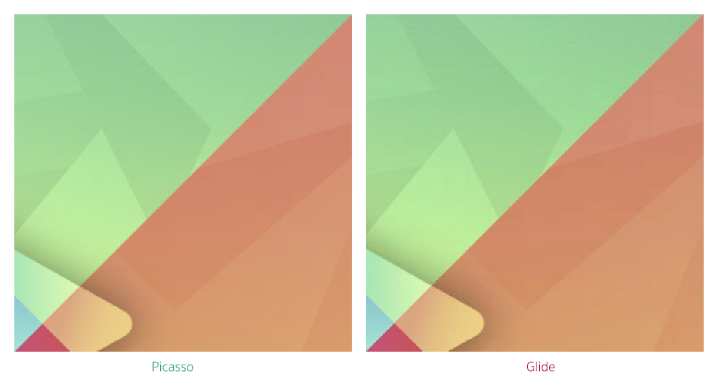
你可以看到，Glide加载的图片没有Picasso那么平滑，我还没有找到一个可以直观改变图片大小调整算法的方法。
但是这并不算什么坏事，因为很难察觉。

磁盘缓存
Picasso和Glide在磁盘缓存策略上有很大的不同。Picasso缓存的是全尺寸的，而Glide缓存的是跟ImageView尺寸相同的。

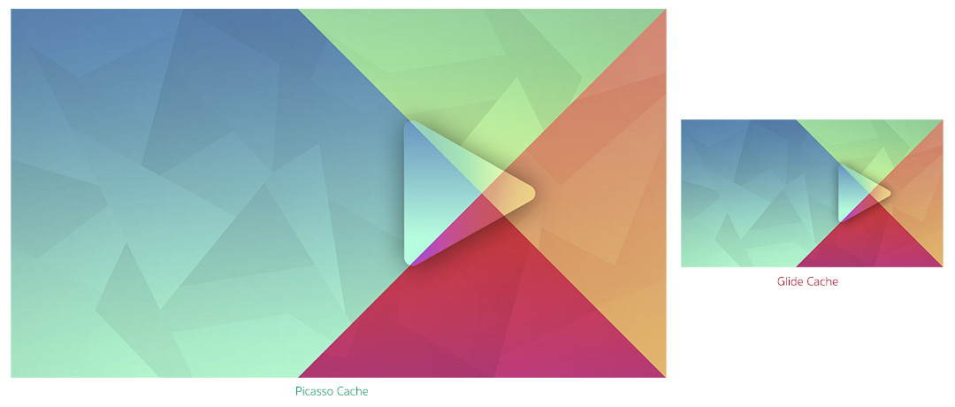
上面提到的平滑度的问题依然存在，而且如果加载的是RGB565图片，那么缓存中的图片也是RGB565。

我 尝试将ImageView调整成不同大小，但不管大小如何Picasso只缓存一个全尺寸的。Glide则不同，它会为每种大小的ImageView缓存 一次。尽管一张图片已经缓存了一次，但是假如你要在另外一个地方再次以不同尺寸显示，需要重新下载，调整成新尺寸的大小，然后将这个尺寸的也缓存起来。
具体说来就是：假如在第一个页面有一个200x200的ImageView，在第二个页面有一个100x100的ImageView，这两个ImageView本来是要显示同一张图片，却需要下载两次。
不过，你可以改变这种行为，让Glide既缓存全尺寸又缓存其他尺寸：
1  2  3  4 | Glide.with(this)  .load("http://nuuneoi.com/uploads/source/playstore/cover.jpg")  .diskCacheStrategy(DiskCacheStrategy.ALL)  .into(ivImgGlide);
下次在任何ImageView中加载图片的时候，全尺寸的图片将从缓存中取出，重新调整大小，然后缓存。
Glide的这种方式优点是加载显示非常快。而Picasso的方式则因为需要在显示之前重新调整大小而导致一些延迟，即便你添加了这段代码来让其立即显示：
1  2 | //Picasso  .noFade();
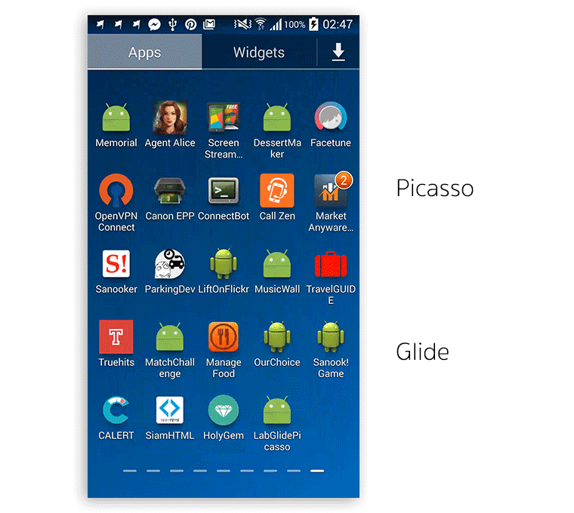

Picasso和Glide各有所长，你根据自己的需求选择合适的。
对我而言，我更喜欢Glide，因为它远比Picasso快，虽然需要更大的空间来缓存。

特性
你可以做到几乎和Picasso一样多的事情，代码也几乎一样。
Image Resizing
1  2  3  4  5 | // Picasso  .resize(300, 200);  // Glide  .override(300, 200);
Center Cropping
1  2  3  4  5 | // Picasso  .centerCrop();  // Glide  .centerCrop();
Transforming
1  2  3  4  5 | // Picasso  .transform(new CircleTransform())  // Glide  .transform(new CircleTransform(context))
设置占位图或者加载错误图：
1  2  3  4  5  6  7 | // Picasso  .placeholder(R.drawable.placeholder)  .error(R.drawable.imagenotfound)  // Glide  .placeholder(R.drawable.placeholder)  .error(R.drawable.imagenotfound)
几乎和Picasso一样，从Picasso转换到Glide对你来说就是小菜一碟。

有什么Glide可以做而Picasso 做不到
Glide可以加载GIF动态图，而Picasso不能。

同时因为Glide和Activity/Fragment的生命周期是一致的，因此gif的动画也会自动的随着Activity/Fragment的状态暂停、重放。Glide 的缓存在gif这里也是一样，调整大小然后缓存。
但是从我的一次测试结果来看Glide 动画会消费太多的内存，因此谨慎使用。
除了gif动画之外，Glide还可以将任何的本地视频解码成一张静态图片。
还有一个特性是你可以配置图片显示的动画，而Picasso只有一种动画：fading in。
最后一个是可以使用thumbnail()产生一个你所加载图片的thumbnail。
其实还有一些特性，不过不是非常重要，比如将图像转换成字节数组等。

配置
有许多可以配置的选项，比如大小，缓存的磁盘位置，最大缓存空间，位图格式等等。可以在这个页面查看这些配置 Configuration 。

库的大小
Picasso (v2.5.1)的大小约118kb，而Glide (v3.5.2)的大小约430kb。
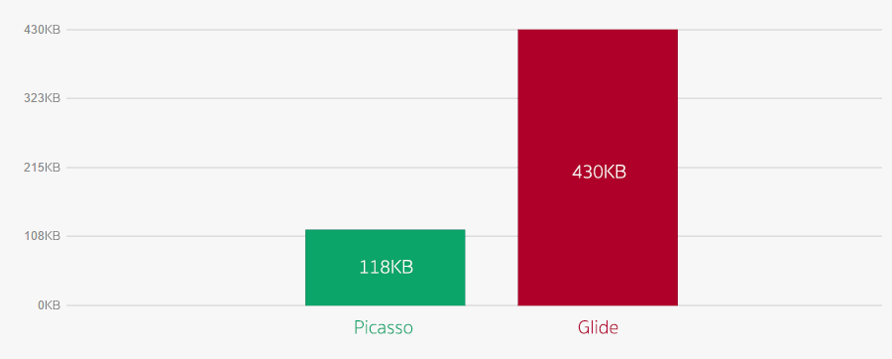
Anyway 312KB difference might not be that significant.
不过312kb的差距并不是很重要。
Picasso和Glide的方法个数分别是840和2678个。
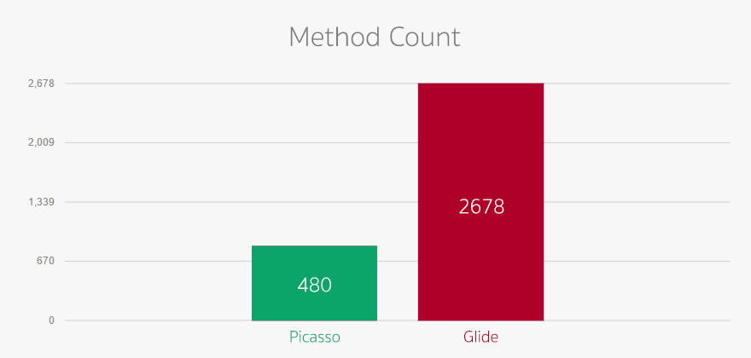
必须指出，对于DEX文件65535个方法的限制来说，2678是一个相当大的数字了。建议在使用Glide的时候开启ProGuard。

总结
Glide和Picasso都是非常完美的库。Glide加载图像以及磁盘缓存的方式都要优于Picasso，速度更快，并且Glide更有利于减少OutOfMemoryError的发生，GIF动画是Glide的杀手锏。不过Picasso的图片质量更高。你更喜欢哪个呢？
虽然我使用了很长时间的Picasso，但是我得承认现在我更喜欢Glide。我的建议是使用Glide，但是将Bitmap格式换成 ARGB_8888、让Glide缓存同时缓存全尺寸和改变尺寸两种。

相关资源
- Glide 3.0: a media management library for Android
- Glide Wiki
- Android Picasso vs Glide
- Android: Image loading libraries Picasso vs Glide

英文原文 Introduction to Glide, Image Loader Library for Android, recommended by Google

